Presseinformation

Memosens Academy eröffnet:
Online-Portal erweitert Know-how

Berlin – Die jüngst von Knick eröffnete „Memosens Academy“ vermittelt auf memosens-academy.com leicht verständlich und sehr unterhaltsam die Grundlagen der digitalen Sensortechnologie Memosens. Anhand verschiedener Anwendungsbeispiele aus der Praxis wird aufgezeigt, wie sich mit Memosens typische Probleme der Flüssigkeitsanalyse lösen und anspruchsvolle Messaufgaben bewältigen lassen, bei denen herkömmliche Sensortechnik an ihre Grenzen stößt. Dabei legt das Online-Portal den Fokus nicht nur auf die technischen Vorteile, sondern auch auf das wirtschaftliche Potential. Denn obwohl sich Memosens seit seiner Markteinführung vor bald zehn Jahren zum führenden Standard für digitale Prozesssensoren entwickelt hat, sind vielen Betreibern von Prozessanlagen noch nicht alle Funktionen der Technologie ausreichend vertraut. Dazu zählen wichtige Features, von denen sie erheblich profitieren könnten. Hier setzt die Memosens Academy an und zeigt, welche Einsparmöglichkeiten z.B. durch die Vorkalibrierung der Memosenssensoren im Labor und eine vorausschauende Wartung erreichbar sind. So lassen sich die Sensoren durch eine Auswertung der im Sensorkopf erfassten Betriebsdaten entsprechend ihres individuellen Belastungsprofil zum optimalen Zeitpunkt tauschen, um sie nach einer Regeneration weiterverwenden. Auf diese Weise kann ihre Lebensdauer um bis zu 40 Prozent erhöht werden.
Wer konkrete Lösungen für anspruchsvolle Messanforderungen sucht, erhält auf dem Online-Portal eine Übersicht über das innovative Memosens-Produktportfolio von Knick und seine spezifischen Vorteile. Das große Angebot erstreckt sich von platzsparenden MemoRail-Kompakttransmittern zur direkten Messstellen-Anbindung an das Leitsystem und kostengünstigen 2- und 4-Leiter-Analysenmessgeräten aus der Stratos-Reihe über modular aufgebaute Komplettsysteme zur vollautomatisierten Messung, Sensor-Kalibrierung und Sensor-Reinigung unter schwierigsten Bedingungen bis zu den marktweit einzigartigen, mobilen Memosens-Analysenmessgeräten der Baureihe Portavo. Knick erweitert sein Memosens-Programm laufend und bringt als nächstes den Kompakttransmitter MemoTrans auf den Markt, bei dem die miniaturisierte Transmittereinheit und die Memosens-Sensorkupplung in einem kompakten Modul direkt am Kabelende vereint sind.
Angesichts der interessant aufbereiteten, aber zahlreichen Fakten können die Besucher zur Auflockerung an einem kleinen Quiz teilnehmen und ihr Wissen rund um Memosens und die Flüssigkeitsanalyse testen. Erfolgreiche Quiz-Teilnehmer erhalten den „Memosens-Master“ sowie die Chance, einen großzügigen Amazon-Gutschein zu gewinnen.

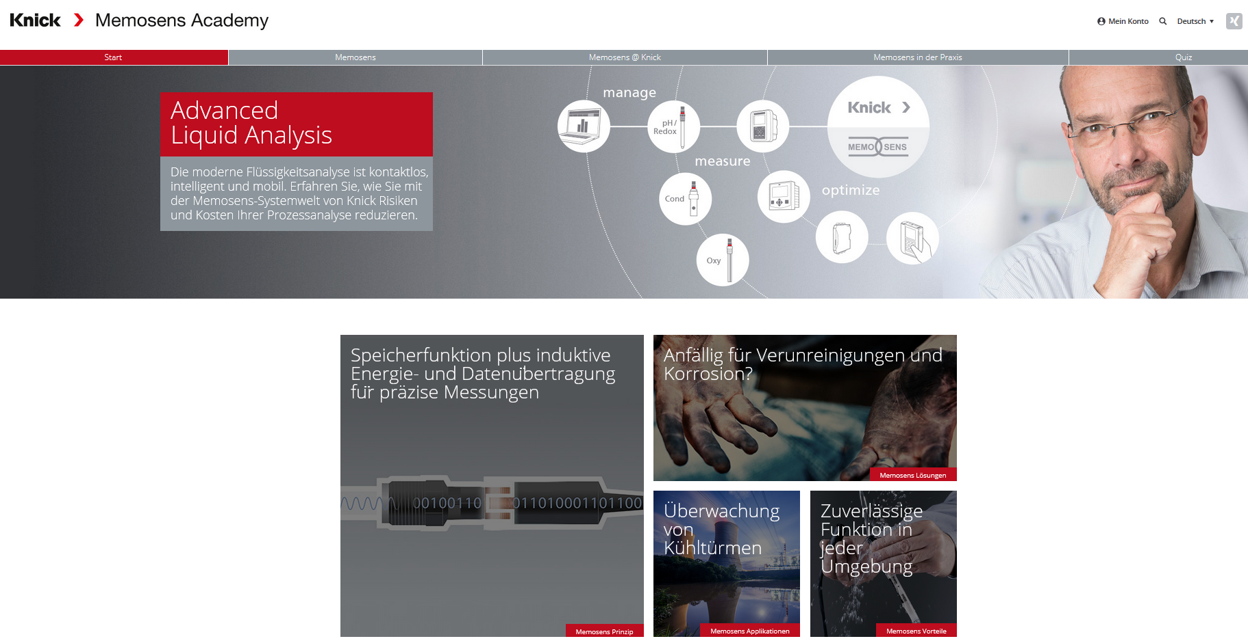
Bild: Die Memosens Academy informiert umfassend über Eigenschaften, technische und wirtschaftliche Vorzüge sowie die praktische Implementierung der Sensortechnologie

Bilder: | memosens-academy | Zeichen: | 2.612
Dateiname: | 201709019_pm_memosens_academy | Datum: | 18.10.2017

Unternehmenshintergrund

Knick Elektronische Messgeräte GmbH & Co. KG wurde vor über 70 Jahren von Dipl. Ing. Ulrich Knick in Berlin gegründet und wird heute in familiärer Tradition fortgeführt. Das innovationsfreudige Unternehmen stellt Gerätereihen für die Mess- und Regelungstechnik für die chemische Industrie, den Anlagenbau und die Industrieautomatisierung her.

Kontakt:  Knick Elektronische  Messgeräte GmbH & Co. KG  Carsten Koska  Beuckestraße 22  14163 Berlin  Tel.: +49 30 / 80191 - 0  Fax: +49 30 / 80191 - 200  E-Mail: info@knick.de  Internet: www.knick.de |  | gii die Presse-Agentur GmbH  Immanuelkirchstraße 12  10405 Berlin  Tel.: 0 30 / 53 89 65 - 0  Fax: 0 30 / 53 89 65 - 29  E-Mail: info@gii.de  Internet: www.gii.de

